1. Làm quen với lại Widget Tree:

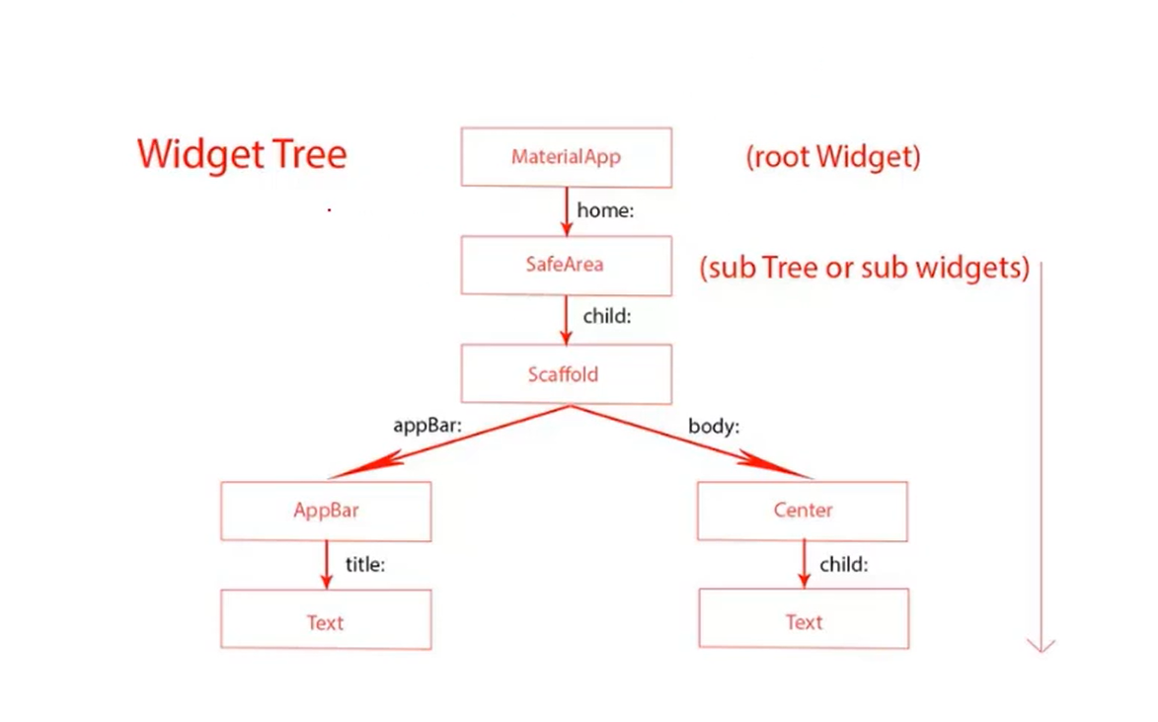

1. State là gì? Stateless và Statefull
   1. State là trạng thái của input đầu vào để hàm nào đó sử lý trạng thái đó cho ra output tương ứng
      1. **StatelessWidget** hiểu nôm na là Widget tĩnh và nó không thể tự thay đổi được những gì mà nó hiển thị sau khi đã được **Render** xong.
      2. Statefull: Ta có 2 bước
         * Bước 1: ghi đè lại createState đối tượng trả về là 1 State generic
         * Bước 2: Viết 1 class thứ 2 và extends của cái thằng mà extends Statefull.
         * Khi làm xong thì ta sẽ có hàm build
   2. Hàm build:
      * + Là hàm có ghi đè
        + Dối tượng trả về là Widget
        + Parameter là buildContext

* Hàm build nhận tham số truyền vào cho trạng thái State.

1. So sánh Stateless và Statefull.

|  |  |  |
| --- | --- | --- |
|  | Stateless | Statefull |
| Giống nhau | * Dều có hàm buil để xây giao diện | * Đều có hàm buil xây dựng gioa diện |
| Khác nhau | * Bắt buộc phải override lạigiao diện người dùng | * Bước 1: Override lại CreateState * Bước 2: Tạo class State extend State của cái tk kế thừa từ StatefullWidget * InitState(): Khởi tạo trạng thái quyết định giao diện người dùng. * setState(): Hàm load lại hàm build để chạy |

* Cách nhận biết lưu ý:
  + Bất cứ 1 thành phần widget nào có thể thay đổi trạng thái khi người dùng tương tác thì ta dùng Statefull
  + Còn lại khi Uer khong tương tác không làm thay đổi gioa diện ta dùng Stateles.
* Bản chất của các Widget à những file dart mà flutter đã viết cho để dùng
* Nếu như ta muốn custom ta tự viết ra

1. TextButton